健身会所顾客精准营销分析可行性研究
任务计划书

专题名称 | ： | 健身会所顾客精准营销分析系统
实训小组成员 | ： | 齐帅彬，刘敏慧，方蕾，黄政峰，陈潇阳
实训小组组长 | ： | 齐帅彬

二零一七年十一月十三日

状态： |  | 标识号：
 | 评审 | 当前版本：
 | 初始版 | 前一版本：
 | 修订版 | 发布日期：

修改历史
日期 | 版本 | 作者 | 修改内容 | 评审号 | 更改请求号

目录
一、专题可行性研究的目标与任务 1
1．目标 1
2．任务内容和目标分析 1
3．专题可行性研究的的主要技术难点和问题分析 1
二、现有工作基础与优势 1
1． 技术现状分析 1
2．实训小组研究基础 1
三、 任务分解与考核指标 1
1．专题可行性研究的任务 1
2．技术路线 1
3．主要考核指标 2
四、 计划及目标 2
1．进度安排 2
2．里程碑及各里程碑的考核项 2
五、 组织管理措施 2
六、 其他需要说明的事项 2

- 专题可行性研究的目标与任务

1．目标
通过对健身会所顾客精准营销分析系统项目的可行性研究，对项目目标进行全方位的评估，对项目进行的各个环节进行明确，对最终能够完成项目的具体实现路径进行规划。

2．任务内容和目标分析
可行性分析是项目开始的比较重要的环节，在可行性分析的过程中，我们必须根据对专题的相关分析，对该专题的可行性研究的任务进行分析，确定细化各任务要求及目的。以下是此次可行性分析的内容及目标：
- 确定实训项目的研究目标，对最终小组展现的成果作初步的预测评估，确保所制定的项目目标是能够实现的。并且在尽力展现小组实力的情况下，可以保证高质量、完整的达到预期效果。
- 确定数据获取的途径及方式。对研究所需要的数据属性及数据量进行初步评估，保证在数据准备阶段能够获取能够满足日后分析所需的数据，避免在分析阶段存在数据质量不达标重新返工的情况。
- 对当今相关方向的已有研究成果的研究，以及组内每位同学已具备的技能进行分析。从而对接下来的学习路线及技术路线提供相对应的参考。
- 确定此项目所需要的知识范围及所需工具，一方面有助于在正式分析建模之前做好足够的准备，以方便整个项目进展的顺利进行，另一方面，根据所需知识的确定也可以对项目目标的制定提供参考，确保项目落地。
- 对时间进程的规划，通过对工作内容的细化，对项目的具体任务及时间的分配进行制定安排，使得整个项目的工作任务落到实处。
- 组织管理及考核的确定，通过管理层面对每个环节进行约束优化，从而保证项目的顺利开展。

3．专题可行性研究的的主要技术难点和问题分析
对可行性分析中技术与知识点的运用，小组成员只能根据现学知识进行初步的预测和判断。随着学习及研究的深入，对项目的理解也随之加深，可能会有一些问题或者更好的方法。另一方面，对数据的获取只有初步的构思，最终无论是指导老师或者自己获取的数据并不一定能够达到之前的标准，这也会相应的影响到接下来工作内容及研究目标的方向。可行性分析可能需要随着项目的开展进行相应的微调，以满足实时的需求。
- 现有工作基础与优势
本次工作内容是完成健身会所顾客精准营销分析系统。
1． 技术现状分析
该专题研究的国内外现状、存在的问题以及发展趋势。
对健身群体，健身俱乐部作为现代国际体坛最盛行的一种体育组织形式，逐渐被广大健身爱好者认同。
对健身会所，大多数健身会所越来越认识到，健身俱乐部经营管理的关键应是以人为本。吸引并留住会员对健身俱乐部未来的发展极为重要，他们是俱乐部的参与者，也是俱乐部各种活动和服务的受益者。会员是俱乐部存在的基础。以会员为中心开展活动和服务就能满足会员的需要。会员的数量和质量就成为了评价一个俱乐部受欢迎程度的重要客观指标。
从技术方面上看，国外的数据挖掘技术相比较国内比较成熟，数据挖掘技术不仅被作为内部营销手段，用户产品和用户细分，确定市场变化趋势，改善内部管理，还被应用到与其他行业结合，创造外部收益。各行业的推荐系统有很多，但是比较耳熟能详的很少。具体到健身的领域存在的最大问题就是针对性不强，营销手段缺乏比较有效的数据分析方法和有效的工具，大数据的时代催生了旺盛的市场需求，如何在满足用户需求中构建商业模式，在大数据时代开展企业的精准营销活动，如何利用数据信息来挖掘客户需求，提升客户满意度，都是新的挑战，所以这方面的应用空间非常大。
在发展趋势上，在健身会所领域，比如，孟买健身场所发现平台Growfitter运营着Growfitter.com网站，获得了60万美元种子轮融资，投资方为SQue Capital。目前这家公司的运营范围包括了印度的15座城市。这家公司将自己重新定义为一家健康和健身解决方案提供商。
在最新的版本中，Growfitter不仅会根据客户的地理位置指导他们该如何你挑选健身房，是否要挑选尊巴舞、瑜伽、普拉提等运动，它还会为用户提供预防性的保健建议。这家平台的目标就是通过机器学习和人工智能变革健康以及健身行业，同时建立一个健身推荐系统。预计到2018年，这家公司将会进入斯里兰卡、加拿大和亚洲西部等国际市场。
该专题对产业的发展、经济建设和社会效益及推广应用前景发展的预测及分析。
本专题将致力于构建和完善客户精准营销系统的构建，建立一个切实可行的精准营销系统模型的分析报告，再次基础上健身会所等企业可以后续开发出实际的客户精准营销的模型，将数据转化成财富和利润，将是本专题的研究内容之一。
如上文所说，Growfitter声称公司已经通过自己的网站，销售了3万个健身会员名额，并借此获得了150万美元的收入。同时公司收入的月增长率已经达到25%。
目前已经有1万家健身中心登录了公司的网站，同时它还是Talwalkars Better Value Fitness的独家合伙人。今年1月，Talwalkars收购了Force Fitness的大部分股权，后者是美国健身俱乐部运营商Snap Fitness的主要加盟商。
最近健身领域的其它创企也获得了融资。例如古尔冈的Jogo Technologies获得了20万天使轮融资，投资方包括前Flipkart的运营总裁Sujeet Kumar、Intelenet Global Services的首席执政官Bhupender Singh以及PolicyBazaar的首席执政官Yashish Dhaiya。今年1月，健身会员移动市场Fitnapp获得了Pre-A轮融资，全年12月，它获得了100万美元种子轮融资。同月，HealthifyMe获得了100万美元融资。
由以上事实不难推测，对健身会所的顾客进行精准推荐拥有巨大市场，获得了风险投资公司的青睐，未来有着良好发展前景。
该专题涉及的技术，主要研究学习的内容和目标
本专题的内容在于通过某健身会所的存量客户和潜在客户信息建立起对存量数据资料的挖掘和分析，实现精准的营销，将至少通过数据可视化形成一份分析报告。
对于该研究专题，我们要做的研究和学习重难点集中在大数据挖掘部分，要做的就是把上述类似的商业运营问题转化为数据挖掘问题，如何将商业运营问题转化为大数据挖掘问题
1、考虑对数据挖掘问题进行细分，以下四类问题我们都可能涉及到：分类问题、聚类问题、关联问题、预测问题。
分类问题
用户流失率、促销活动响应、评估用户度都属于数据挖掘的分类问题，我们需要掌握分类的特点，知道什么是有监督学习，掌握常见的分类方法:决策树、贝叶斯、KNN、支持向量机、神经网络和逻辑回归等。
聚类问题
细分市场、细分客户群体都属于数据挖掘的聚类问题，我们要掌握聚类特点，知道无监督学习，了解常见的聚类算法，例如划分聚类、层次聚类、密度聚类、网格聚类、基于模型聚类等。
关联问题
交叉销售问题等属于关联问题，关联分析也叫购物篮分析，我们要掌握常见的关联分析算法：Aprior算法、Carma算法，序列算法等。
预测问题
我们要掌握简单线性回归分析、多重线性回归分析、时间序列等。
这其中辅助部分，还涉及到数据预处理技术，数据库技术，数据可视化技术。
2、数据预处理技术
包括
数据清理
数据清理通过填写缺失的值、光滑噪声数据、识别或删除离群点并解决不一致性来“清理”数据。主要是达到如下目标：格式标准化，异常数据清除，错误纠正，重复数据的清除。
数据集成
数据集成例程将多个数据源中的数据结合起来并统一存储，建立数据仓库的过程实际上就是数据集成。
数据变换
通过平滑聚集，数据概化，规范化等方式将数据转换成适用于数据挖掘的形式。
数据归约
数据挖掘时往往数据量非常大，在少量数据上进行挖掘分析需要很长的时间，数据归约技术可以用来得到数据集的归约表示，它小得多，但仍然接近于保持原数据的完整性，并结果与归约前结
果相同或几乎相同。
3、数据库/数据仓库技术/数据源的形式
常用的包括
Mysql\SQLServer\Excel\HDFS【Hadoop分布式文件系统】
数据来源可能是Excel。
4、数据可视化技术
就是以图形、图像处理和用户界面，向用户清晰有效地表达数据传递的信息，常用的以表格、图形为主，可以实现图表联动、图标转化、数据高亮等内容。
相关的工具包括
基于Python的有Pandas、Seaborn、ggplot
基于javascript的有AnyChart、amCharts、Chart.js
基于R语言的有ggplot2
我们将根据实际情况做出选择。
2．实训小组研究基础
分析方向三人：
齐帅彬：本科计算机，做前端偏多，目前侧重于数据分析和数据挖掘
现阶段继续学习统计学，深度学习算法，数据仓库和OLAP的内容
刘敏慧：本科数字媒体技术，统计学基础弱，偏重R语言和Python学习
现阶段继续学习R语言回归分析，学习python中统计分析的基础包，各类统计学建模方法，如回归分析，逻辑建模等
黄政峰：本科数学系，侧重于数学建模及算法研究方向
现阶段继续学习R语言和用R语言进行回归分析
开发方向两人：
方蕾：本科信息管理与信息系统，侧重编程及算法工作
现阶段继续学习hadoop、hive、hbase和利用hadoop生态圈的各种组件进行数据分析等内容
陈潇阳：本科信息管理与信息系统，侧重编程及开发工作
现阶段继续学习hadoop、hive、hbase和利用hadoop生态圈的各种组件进行数据分析等内容

- 任务分解与考核指标

1．专题可行性研究的任务
根据专题可行性研究目标和内容，将研究任务分解成多个子项，并说明每个子项的研究任务和目标，帮助建立里程碑检查点和小组工作任务分配。
- 确定实训项目的研究目标。
通过对项目背景、项目可行性的分析确定项目的研究目标。
- 确定数据获取的途径及方式。
通过阅读各类文献，明确项目所需数据的获取方式，以及如何对获得的数据进行预处理。
- 确定学习路线及技术路线。
按照数据预处理阶段、数据分析阶段、分析结果应用三个阶段指定学习路线及技术路线。
- 确定此项目所需要的知识范围及所需工具
通过指导老师的指导，以及对各类文献的阅读明确项目所需的知识范围以及所需工具。
- 对时间进程的规划
预估每个阶段所需时间来对整个项目所需时间进行估算，进而控制整体进度。另外，及时记录实际进度，根据实际情况对进度计划进行调整。
- 组织管理及考核的确定。
组内讨论决定，建立实训小组管理的组织架构、规章制度以及明确组内人员的分工职责。

2．技术路线
根据任务分解，详细阐明每个任务的研究方法、技术路线和解决方案，尽量用图等进行说明，有可能的话，提供Demo
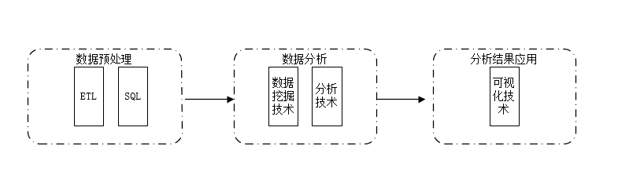

3．主要考核指标
说明完成专题可行性研究后的考核依据及具体指标，要求可量化的技术指标，如研究结果达到xxx。 提供完成专题可行性研究的文档列表，如对专题的分析及说明、可行性报告，其中包括技术研究报告，文献综述报告等（小组先自行讨论需要提交的文档）。
- 数据预处理阶段：有无可直接提供分析的数据文件。
- 数据分析阶段：有无可直接观察到分析结果的图表或网页。
- 分析结果应用阶段：有无针对某一分析结果而制作的营销方案。

- 计划及目标

1．进度安排
见下页项目进度表。
项目进度表
时间  进度 | 10月 | 11月 |  |  |  | 12月 |  |  |  | 1月 |  |  |  | 2月 |  |  |  | 3月 |  |  |  | 4月
时间  进度 | 第四周 | 一 | 二 | 三 | 四 | 一 | 二 | 三 | 四 | 一 | 二 | 三 | 四 | 一 | 二 | 三 | 四 | 一 | 二 | 三 | 四 | 一 | 二 | 三 | 四
讨论建立实训组的组织架构及岗位职责
和企业导师沟通了解研究专题的内涵
第一阶段
针对专题提出可行性研究计划（分工）
研究计划修改汇总
导师确认，全体大会汇报第一阶段任务
第二阶段
确认阅读文献内容
小组成员阅读文献
汇报阅读文献的列表和进度安排
继续文献阅读
做文献综述报告
对原任务计划书进行修改
第三阶段
软硬件环境安装
数据准备
分析工具学习
与企业导师进行沟通确认
第四阶段
着手完成相应的数据分析工作
准备中期汇报，完成数据可视化
对分析结果进行最后整理优化
撰写实训结题报告
 |  |  | 已完成 |  |  |  | 正在进行 |  |  |  |  | 未开始

根据项目的任务分解及实训的时间设定，用图标等方式说明研究的进度安排及其责任人。

2．里程碑及各里程碑的考核项
根据进度安排，设定里程碑检查点和相关责任人，并确定检查点检查的具体考核项，包括具体需要提交的文档或报告等
我们整个实训项目工作主要分为三大部分，即主要分为三个里程碑检查点，三个检查点分别如下：
一、数据预处理
对老师提供的原始数据进行分析，根据我们最后要分析的结果，对其中的脏数据、缺失值、重复值等进行处理。
检查点考核标准
（1）原数据最后整理汇总成一份便于R或python直接读取的csv或txt文件；
（2）去除脏数据和重复值；
（3）填补缺失值；
（4）对数据进行归一化处理，方便最后的分析应用
检查责任人：企业导师钱文强老师；小组内全体成员；
二、数据分析
针对在第三部分的“任务分解和考核指标”，对其中列出的分析点进行逐一分析。
检查点考核标准
- 将分析结果通过图表及文档格式展现；
- 完成每一项考核任务，针对其中的考核指标，逐项检验是否完成预期目标；
检查责任人：企业导师钱文强老师；小组内全体成员交叉整体检查（每个小组成员分别负责不同的任务和分析角度，大家经过探讨，相互交叉检验对方的分析结果）；
三、分析结果应用
从第二部分的分析结果报告中提炼要素，总结哪些分析结果对精准推荐，提高健身房利润有帮助，制定相应的方案。
检查点考核标准：
（1）制定的方案或建议在实际健生房应用中是否可操作；
- 若应用最终决定用网站形式展现，则考量网站界面设计是否合理，是否方便用户操作；
- 把元数据中一部分作为测试集，对测试集的预测结果准确度达到60%及以上。
检查责任人：企业导师钱文强老师；最终实训检查报告所有评审教师；
- 组织管理措施
小组自行讨论决定，建立实训小组管理的组织架构和规章制度、组内人员工作安排，包括研究、分析、试验各阶段的各组员的分工和承担的责任及考核指标。
实训小组管理的组织架构：
- 每组内实行轮岗制度，小组成员在每个阶段中都担任不同的项目角色；期间小组成员内要相互协助，推进项目

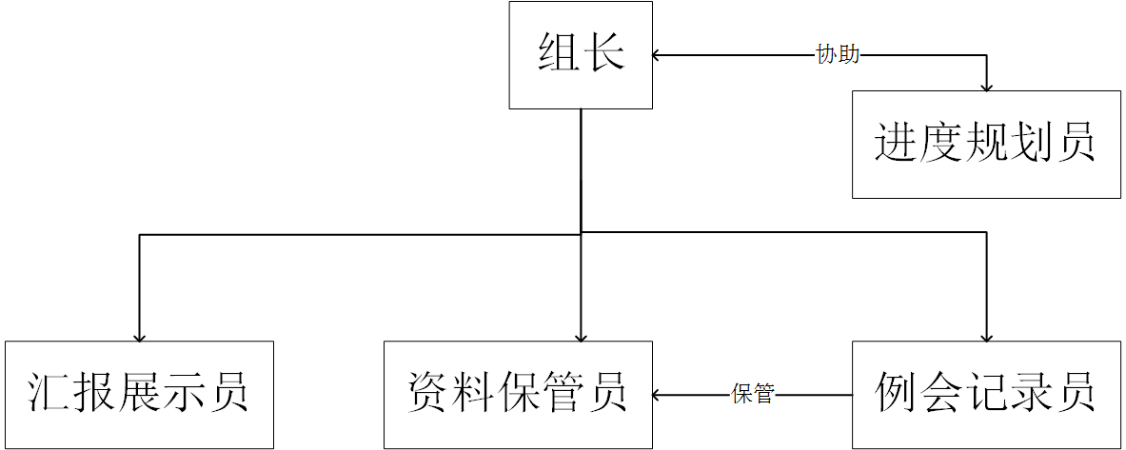
图：小组成员组织架构图
项目开发过程中规范：
- 变量名命名采用“驼峰法”命名规则，变量命名需见名知义。
- 每一阶段开发前制定数据字典，按数据字典中确定的属性协作开发，需要增加或删除属性时在组内告知。
- 关键代码写注释，方便代码复用和组员间相互交流。
研究、分析、试验各阶段的各组员的分工和承担的责任及考核指标：
承担的责任：
齐帅彬，刘敏慧，黄政峰三人主要做数据分析、算法应用；
方蕾，陈潇阳两人主要做数据可视化，算法结果预测应用；
各阶段考核指标：
第一阶段：
小组成员共同完成“企业专题可行性研究任务计划书”，并且得到认可 。
第二阶段：
- 小组成员阅读文献，最后每人完成一篇文献综述(读书报告)。
- 对原计划书中不合理之处进行修正。
第三阶段：
原数据处理，确定分析工具，开始进行数据分析，并得到一份分析结果，例如形成数据分析文档或者图表等格式做数据可视化，
第四阶段：
对项目研究结果进行最终优化，撰写实训结题报告并顺利结题
- 其他需要说明的事项
- 关于实训最终结果展示：
形成一份文档分析材料，最好有网站形式，应用算法，做实时预测推荐。

